**Redakční systém LOGOS POLYTECHNIKOS**

**Vrácení článku**

# Přihlášení (https://eteam.prycl.cz/login)

Vrácení článku je možné v roli „Redaktor“.

# Role redaktor

Přihlášení jako „Redaktor“:

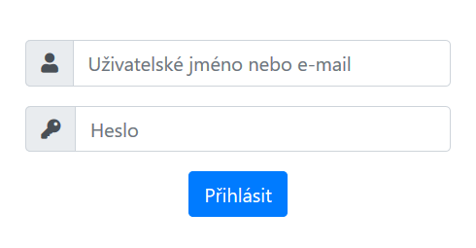

Po přihlášení se dostaneme na stránku (<https://eteam-dev.prycl.cz/redakce/>) „Nadcházející čísla časopisu“ (čísla časopisů, u kterých je plánováno vydání):

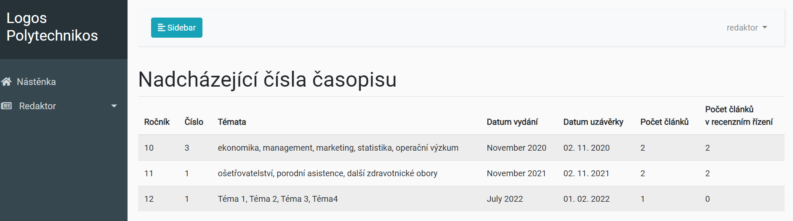

# Vrácení článku

Na této stránce jsou po rozkliknutí záložky „Redaktor“ nabídnuty záložka „Nepřiřazené články“ a „Články přiřazené mně“.

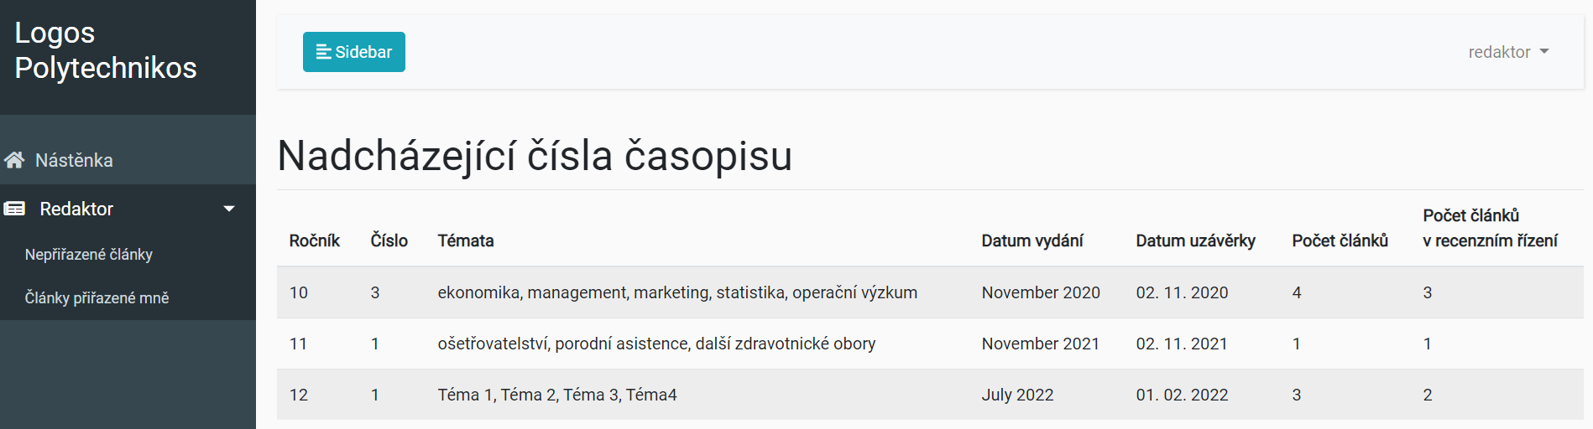

Po otevření záložky „Články přiřazené mně“ se redaktorovi otevře nabídka s články, které spravuje. Články se statusem „Hodnocení vyplněna“ již prošly recenzním řízením.

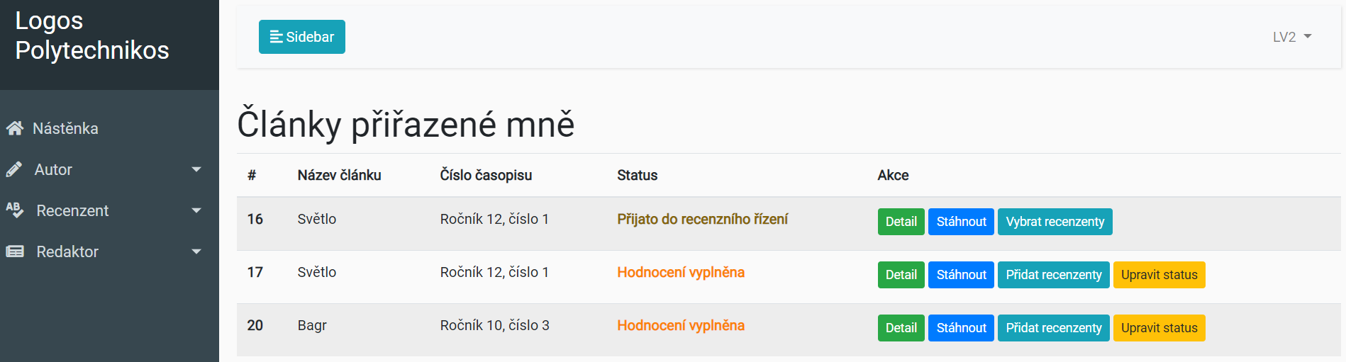

Po prostudování recenzních posudků redaktor zvolí tlačítkem „Upravit status“ otevření stránky na které vybere z nabídky vhodnou variantu.

* Vráceno k přepracování – autor zapracuje připomínky recenzentů
* Přijato – článek je přijat k vydání
* Zamítnuto – článek nebude vydán

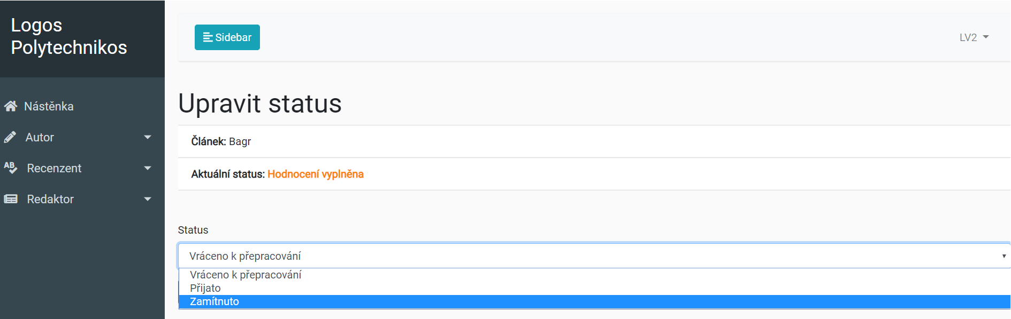

Vybranou variantu poté potvrdí tlačítkem „Upravit“.

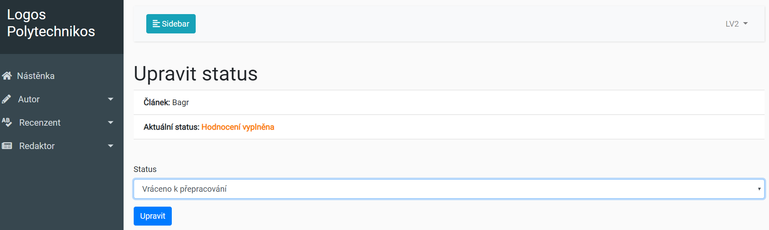

Autorovi článku je odeslána notifikace a na stránce „Články přiřazené mně“ se změní status článku. V našem případě „Vráceno k přepracování“.

